教務處
1.【週三研習】
(1)10/02國語數位字詞典與字音字形教學-邀請南大鄭憲仁教授。
(2)10/09 113年度性別教育校園CEDAW日研習(輔導室)
2.【重要教務訊息】
(1)10/01(二)上午10：20-11：50李光福老師作家有約活動，敬請四、六年級全體學生及該節授課老師準時與會，感謝配合。
(2)10/04(四)上午08：00-08：40德光中學6年級升學輔導活動
(3)10/04(五)上午08：00-08：35四至六年級《英語單字普測》，敬請協助以下事項：
A.請四至六年級提早讓學生完成打掃工作
B.07：50請學年主任班級派1-2名學生領取試卷派送各班
C.08：00開始考試請延後兩班進行監考（EX：401→403、402→404、403→405以此類推
D.08：40考試結束請各班派一位學生將試卷含試卷袋一併繳回教務處。
E.每學年將選出前50名於兒童朝會時間進行頒獎。
教學組：
1.本週10/2(三)母語日活動為早自修撥放「世界童話故事 |阿拉丁神燈| 台語」，再麻煩各班導師當天早自修時上https://sites.google.com/kses.tn.edu.tw/nativeday利用教室視聽設備撥放給學生瀏覽(屆時大群組會同步更新連結)，參加團隊無法收看的學生可回家利用網址連結瀏覽觀看。
2.按行事曆，再麻煩第一次定期評量的命題老師請於10/11（五）前繳交命題試卷、雙向細目分析表及審查表。相關命題表件請上 https://sites.google.com/kses.tn.edu.tw/exam 下載。
3.預告:10/7(一)-10/11(五)調閱高年級國語習作。作業抽查重點:「錯誤指導訂正並複查(用非紅筆複查)」、「批閱日期」、「等第或分數」等。
4.本校113學年度申請書法教育計畫，將於上下學期安排各十週，每週一16:00~17:30進行書法教學班，上學期預計於十月中下旬開課，歡迎對書法有興趣並未參加本校週一課後才藝的三~六年級同學報名(無基礎可)，免收費但需自備書法用具，名額15人(額滿為止)，報名至10/8(二)，報名表9/30起發至各班，繳交報名表報名。
課研組：
1.【議題】依照課程計畫C3-2崑山國小法定教育議題課程實施時間檢核表
https://reurl.cc/ZyAdDl
第6~8週崑山活力GO議題課程，主題為【環境教育】
相關教材已放在【功能選單】-【重大議題上傳】之「03_環境教育」資料夾供教師上課使用。
https://drive.google.com/drive/folders/1JsahKBS9DMr5_SO565uTufFPAfx5OOT2?usp=drive_link
※教材若是網頁連結，請老師點右鍵，下載到桌面即可連結。
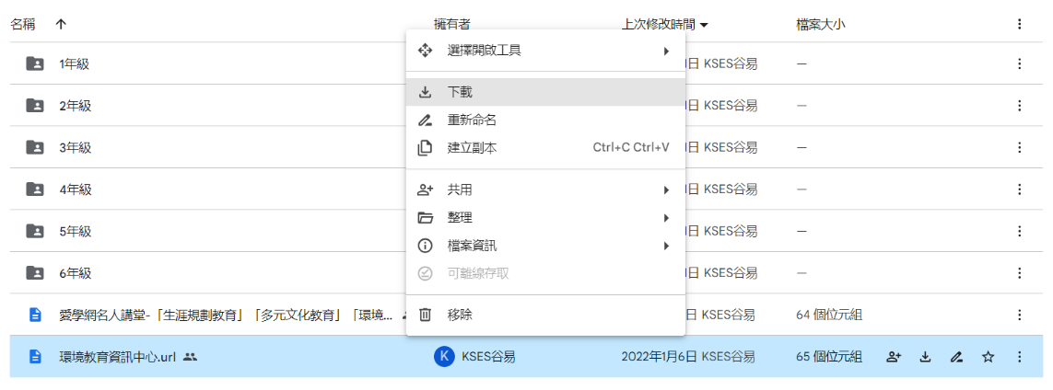
2.【學習扶助】
【科技化評量系統學生資料確認】
請老師協助確認紙本的班級個案生名單及學習扶助科技化評量系統上的學生資料是否有誤，如有誤登或班級學生已鑑定通過，獲得特教資源需結案者，請與課研組聯繫。局裡會定期查驗老師們使用次數，煩請任教國英數的教師及學習扶助授課教師多多利用
＊11、12月將會針對五月份篩選測驗未通過之學生進行成長測驗。
★3.【一二年級教學支援調查】https://forms.gle/EZ1bby5CLLWALBWy7
感謝退休老師們的協助，本學期針對〔一、二年級〕「國語」或「數學」課業需加強，且無接受多元班或學習扶助相關資源的學生，將利用課餘時間請退休老師進行個別指導。
請一二年級班級導師針對各班平時課業之表現，薦派1-2名「國語或數學需加強」且「本學期多元班未入班」之學生（詳細的推薦條件請詳閱表單說明），將利用課餘時間進行加強。
如班級無需求也請回報人數0，並在10/4(五)前填寫表單，以利盡快安排老師協助。
4.【因材網使用】
學籍系統中之班級學生資料已匯入系統，煩請教師們協助，利用縣市帳號(open id)登入因材網，確認任教資料，以利建立數位教室(如圖)。如有任何疑問請聯絡課研組713。
註設組:
1.發下113學年度定期公務統計填報資料，請相關處室單位協助填報。
2.10/1(三)發下紙本借書逾期通知單，借閱書籍逾期30天以上者請於10/4(五)早自修持單到二樓圖書室找佳慧老師確認書籍狀況。
學務處：
學生活動組：
1. 10月1日(二)雲門舞集入班教學，請二年級參加班級依排定節次，帶學生至東永廳。因是實驗課程計畫，當天第一節至第五節，請大家勿讓學生進入。
生教組:
1.113-1第6週(9/30-10/4) 總導護: 絲嘉，導護: 琇方、恬慈、晉廷、俊賢、張鏵。
導護生6-1。
導護一、二早上請主動支援請假志工。導護三、四、五請於開會時評分並維持全校秩序（如表現很好請把具體事實紀要寫下），另外於放學時請提早到校門口，勿讓小朋友提前在隊伍抵達前出校門。
113-1第7週(9/30-10/4) 總導護: 穎文，導護: 詩雅、佳音、函葦、榮哲、嘉珍。導護生6-2。
2.113-1第5 週(9/4~9/8)整潔、秩序獎勵班級。
整潔：104，106，202，209，303，305，404，405，501，509，604，606
秩序：105，110，201，210，307，309，405，409，502，504，607，609
恭喜得獎的班級，請各班收齊好兒童卡，等待小志工到各班級收回學務處。
3.請老師叮嚀班上有騎腳踏車上學的同學一定要戴安全帽，要考照的同學下列場次務必參加：
行車安全講習、筆試：10/1(二) 12:50 ，地點: 2F 會議室
路考：10/2(三) 08:00 地點:前庭廣場(自備腳踏車)
衛生組：
1.資源回收協助：麻煩各導師指導學生將鋁箔包、塑膠罐等清洗乾淨，紙箱要拆開後再回收，謝謝！
2.流感疫苗接種：10/8(二)將進行接種流感疫苗，當日請穿著運動服或寬鬆上衣。教師部分請攜帶健保卡。若有疑問，請洽健康中心，謝謝！
午餐辦公室:
1.下週一(9/30)教育部國民及學前教育署辦理「112-114年度國民中小學學校午餐、幼兒園餐飲及校園食品輔導到校抽查」，請各班老師記錄午餐配膳檢核表，並指導學生檢核表上的規定，建議利用餐前或用餐時間，讓學生觀看午餐教育資訊網「餐前五分鐘」的影片。
總務處：
1.本週二中午，家委會委員會到一年級及幼兒園班級，關懷小一新生及幼兒園小孩用餐情形，屆時請老師多多協助。
2.本週三進行第一次親師午餐聯誼活動，本次參與人員為一年級及處室主任，麻煩當日中午12:40到二樓會議室進行活動。
3.10/25(五)6:31於東東宴會廳舉行113學年度家長會授證典禮暨敬師聯誼餐會，誠摯邀請老師踴躍參與。
出納組:
1.本學期第一次代收代辦費暨午餐費繳費三聯單於已發下，煩請導師們提醒學生繳費期限至10/6(日)，並於10/7(一)下班前將「第二聯」依照座號順序收齊，連同「繳費統計表」一併交至出納組!另外，第一聯請提醒學生妥善保存，請勿交回!感謝導師們協助與配合!
輔導室：
輔導組：
1.10/2(三)上午8點，在二樓會議室將舉辦本學年小太陽快樂成長營相見歡活動，預計週一會發下通知單給有錄取的學生，請有收到通知單的學生準時參加。
2.認輔老師已開始進行學生輔導活動，請班級老師協助確認參與學生動向！另外，班上學生如果有輔導需求的，請導師先進行一級輔導，然後跟輔導室提出申請，專輔教師評估後，如有需求，會予安排認輔老師。
3.10/3(四)早自修時間8:00-8:40專輔教師進行一年級性平入班補宣導，請一年級導師提醒9/25缺席的學生，帶鉛筆盒到輔導室找Amy老師。
特教組:
1.113學年度一般鑑定、學障鑑定、情障、自閉症鑑定作業時程說明
 | 提出送件申請期程 | 備註
一般  鑑定 | 1、3、6、8、9、12月  以上月份1日前 | 1.適用智能障礙、自閉症(已取得醫療診斷證明)、視障、聽障等。  2.填寫送件資料並附相關證明文件(身障證明、診斷證明、心理衡鑑報告)
學障鑑定 | 上學期：9月初前  下學期：2月初前 | 1.鑑定研判：上下學期各一次。  2.疑似個案：需先由導師進行三個月以上轉介前介入輔導。  3.需備妥資料包含：家長同意書、轉介前介入紀錄、特殊需求學生轉介表、學生未訂正之作業或考卷。  4.表格及詳細說明下載：校網校務系統/檔案下載區/輔導室/113學年度/113學年度學障鑑定校內說明資料下載
情障/  自閉症  鑑定 | 上學期：10月前  下學期：3月前 | 1.自閉症鑑定：適用無醫療診斷證明之學生  2.鑑定研判：上下學期各一次。  3.疑似個案：由導師轉介輔導室，經評估後，若有需求，進入二級輔導。  4.二級輔導約3-6個月後，無明顯成效者，經家長同意後提出鑑定申請。
- 鑑定期程依照教育局公告之一般/學障/情障/自閉症學生鑑定安置工作實施計畫。
幼兒園 :
1.國小孩子到幼兒園遊玩的比例下降許多，感謝各位老師們協助提醒孩子不要到幼兒園遊具區遊玩。

